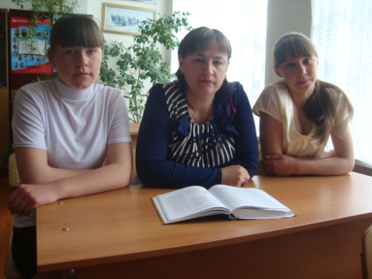 Спасибо тебе, Человек!
На педагогическом поприще Стецуриной Марине Михайловне, кроме основной работы, учителя русского языка и литературы, приходится долгие годы работать классным руководителем учащихся разных поколений. Этот педагог общается с разными категориями детей : и по возрасту, и по социальному положению. И как учитель, и как человек , Марина Михайловна всегда находит «ключик» к сердцу каждого ребенка, особенно тех учащихся, которые в силу каких-то обстоятельств остались без попечения родителей. Она участливо относится ко всем детям, попавшим в трудные жизненные ситуации. Не понаслышке знаю, что положительную оценку ее деятельности дают коллеги, односельчане, соседи.
Сейчас в 10 классе МБОУ Талловеровской СОШ обучаются 2 девочки, находящиеся под моей опекой, Сударкина Маша и Иванкова Оля. Я рада, что классным руководителем девочек стал именно этот педагог. Знаю давно эту учительницу, знаю, насколько она требовательна к детям, в которых старается воспитывать ответственность за свои поступки, уважительное отношение к окружающим. Девочки всегда с теплотой отзываются о Марине Михайловне : « Марина Михайловна посоветовала…, Марина Михайловна подсказала.., Марина Михайловна помирила нас!» Однажды моя Оля сказала : « А в Талловеровской школе я почувствовала себя Человеком!»
Не для кого не секрет, что опекаемые дети- это часто дети с надорванной психикой, пережившие потери и лишения. Мои девочки с первых дней обучения в этой школе влились в классный коллектив, одноклассники с теплотой и пониманием относятся к ним, поддерживают их позитивный настрой, не дают унывать В наше нелегкое время это дорогого стоит. Я считаю, что огромная заслуга в этом Марины Михайловны, строгого, справедливого и доброго и понимающего , способного в трудную минуту прийти на помощь человека
У нашей классной руководительницы все под контролем: и тетради детей, и дневники, и внешний вид учащихся и их поведение и даже быт. Да и сама Марина Михайловна старается не унывать ,выглядеть элегантно. Она очень нравится моим девочкам. Мне кажется, что многие дети в будущем с гордостью скажут : «Это наш классный руководитель»!»
Спасибо Вам за все, дорогой педагог.
С уважением Сондорс В.И., опекун
многодетной семьи.
2016г.

